Основне информације за припрему рада
• маргине: све маргине треба да буду 2,5 cm;
• величина стране А4;
• максимални обим рада износи 10 страна;
• тип слова: Verdana; ћирилица;
• проред: single.
НАЗИВ РАДА (Verdana 12pt, Bold)
Петар Петровић, Јована Јовановић (Verdana 9pt, Bold)
Апстракт: До 300 речи (Verdana 9pt)
Кључне речи: До 5 речи (Verdana 9pt)
Поднаслов: (Verdana 10pt, Bold)
Текст рада: (Verdana 9pt)
Литература: (Verdana 8pt) – AПА стил цитирања

Напомена:
Приликом писања рада избегавати дугачке и широке табеле.
Слике и карте који су саставни део рада требају бити у резолуцији не мањој од 300dpi.
Слике, карте, табеле и графиконе интегрисати у текст али и доставити као посебни фајл уз word документ.

Osnovne informacije za pripremu rada
• margine: sve margine treba da budu 2,5 cm;
• veličina strane A4;
• maksimalni obim rada iznosi 10 strana;
• tip slova: Verdana; latinica;
• prored: single.
NAZIV RADA (Verdana 12pt, Bold)
Petar Petrović, Jovana Jovanović (Verdana 9pt, Bold)
Apstrakt: Do 300 reči (Verdana 9pt)
Ključne reči: Do 5 reči (Verdana 9pt)
Podnaslov: (Verdana 10pt, Bold)
Tekst rada: (Verdana 9pt)
Literatura: (Verdana 8pt) – APA stil citiranja

Napomena:
Prilikom pisanja rada izbegavati dugačke i široke tabele.
Slike i karte koji su sastavni deo rada trebaju biti u rezoluciji ne manjoj od 300dpi.
Slike, karte, tabele i grafikone integrisati u tekst ali i dostaviti kao posebni fajl uz word dokument.

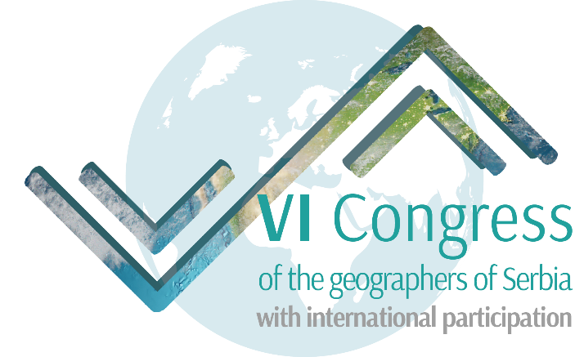
Basic Information for Paper Preparation
- Margins: All margins should be 2.5 cm;
- Page size: A4;
- Maximum length of the paper: 10 pages;
- Font type: Verdana; both Cyrillic and Latin scripts;
- Spacing: Single.
PAPER TITLE (Verdana 12pt, Bold)
Authors name (Verdana 9pt, Bold)
Abstract: Up to 300 words (Verdana 9pt)
Keywords: Up to 5 words (Verdana 9pt)
Subtitle: (Verdana 10pt, Bold)
Main Text: (Verdana 9pt)
References: (Verdana 8pt) – APA citation style

Important note:
Avoid long and wide tables in the paper.
Images and maps that are integral to the paper should have a resolution of no less than 300dpi.
Integrate images, maps, tables, and graphs into the text but also provide them as separate files along with the Word document.

Институција, адреса институције, контакт мејл адреса (Verdana 8pt)
Институција, адреса институције, контакт мејл адреса (Verdana 8pt)
Institucija, adresa institucije, kontakt E-mail (Verdana 8pt)
Institucija, adresa institucije, kontakt E-mail (Verdana 8pt)
Institution, institution address, contact email (Verdana 8pt)

